27.01.2021г.
Тема: География населения и хозяйства Африки.
Задание: С помощью атласа изучить лекцию. Конспект в тетрадь.
Время выполнения 2 часа.
Выполненное задание присылать на почту: kseniya.voronova87@bk.ru
Реферат на одну из предложенных тем: «Характеристика развивающихся стран», «Страны Африки», «Страны Латинской Америки»,
«США», «Страны СНГ».
Реферат оформить по всем правилам! Принести до 29.01.2021г. В папке с файлами!
Реферат – краткое изложение в письменном виде или в форме публичного доклада содержания научного труда или трудов, обзор литературы по теме. Это самостоятельная научно-исследовательская работа студента, в которой раскрывается суть исследуемой проблемы. Изложение материала носит проблемно-тематический характер, показываются различные точки зрения, а также собственные взгляды на проблему. Содержание реферата должно быть логичным. Объём реферата, как правило, от 5 до 15 машинописных страниц. Перед началом работы над рефератом следует наметить план и подобрать литературу. Прежде всего, следует пользоваться литературой, рекомендованной учебной программой, а затем расширить список источников, включая и использование специальных журналов, где имеется новейшая научная информация.
Структура реферата:
- Титульный лист.
- Оглавление.
- Введение (дается постановка вопроса, объясняется выбор темы, её значимость и актуальность, указываются цель и задачи реферата, даётся характеристика используемой литературы).
- Основная часть (состоит из глав и подглав, которые раскрывают отдельную проблему или одну из её сторон и логически являются продолжением друг друга).
- Заключение (подводятся итоги и даются обобщённые основные выводы по теме реферата, делаются рекомендации).
- Список литературы.
В списке литературы должно быть не менее 8–10 различных источников.
Допускается включение таблиц, графиков, схем, как в основном тексте, так и в качестве приложений.
Критерии оценки реферата: соответствие теме; глубина проработки материала; правильность и полнота использования источников; владение терминологией и культурой речи; оформление реферата.

Лекция

«География населения и хозяйства Африки.»
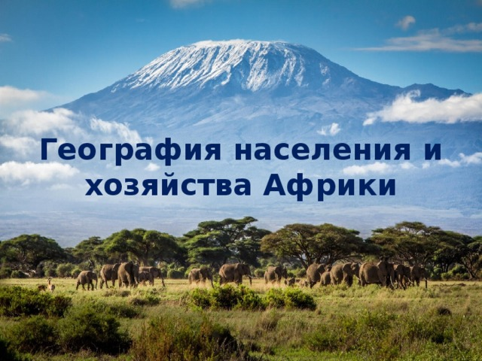
География населения и хозяйства Африки
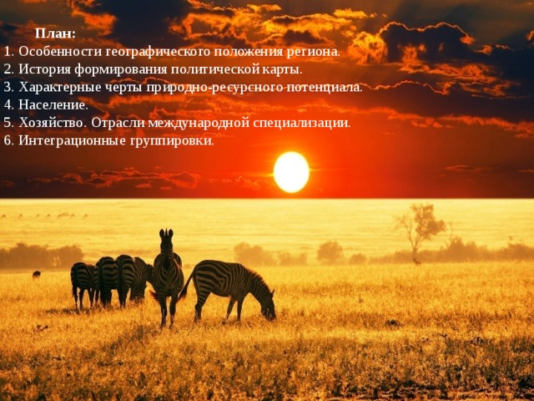
План:
1. Особенности географического положения региона.
2. История формирования политической карты.
3. Характерные черты природно-ресурсного потенциала.
4. Население.
5. Хозяйство. Отрасли международной специализации.
6. Интеграционные группировки.
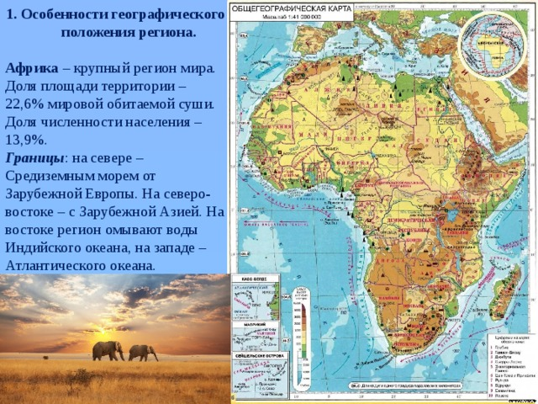
1. Особенности географического положения региона.
Африка – крупный регион мира. Доля площади территории – 22,6% мировой обитаемой суши.
Доля численности населения – 13,9%.
Границы : на севере – Средиземным морем от Зарубежной Европы. На северо-востоке – с Зарубежной Азией. На востоке регион омывают воды Индийского океана, на западе – Атлантического океана.
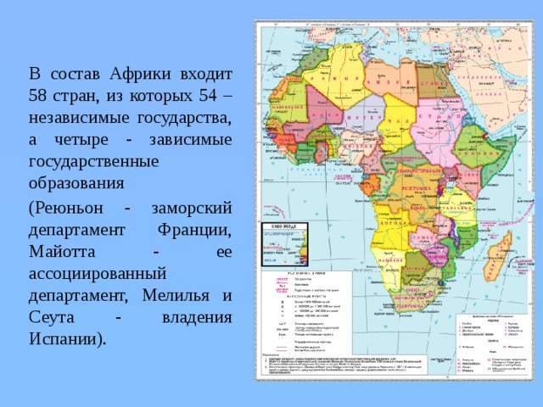
В состав Африки входит 58 стран, из которых 54 – независимые государства, а четыре - зависимые государственные образования
(Реюньон - заморский департамент Франции, Майотта - ее ассоциированный департамент, Мелилья и Сеута - владения Испании).
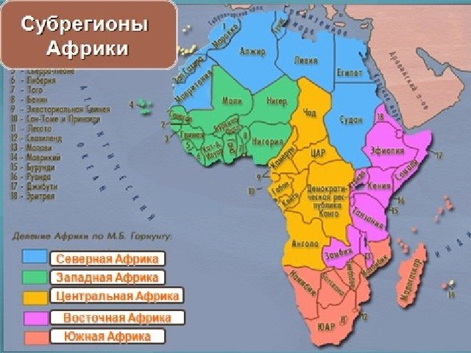
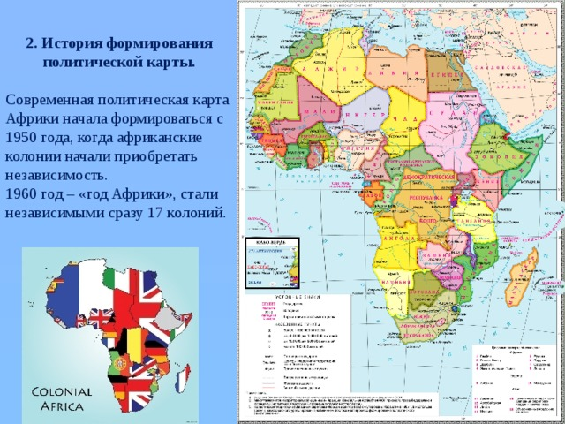
2. История формирования политической карты.
Современная политическая карта Африки начала формироваться с 1950 года, когда африканские колонии начали приобретать независимость.
1960 год – «год Африки», стали независимыми сразу 17 колоний.
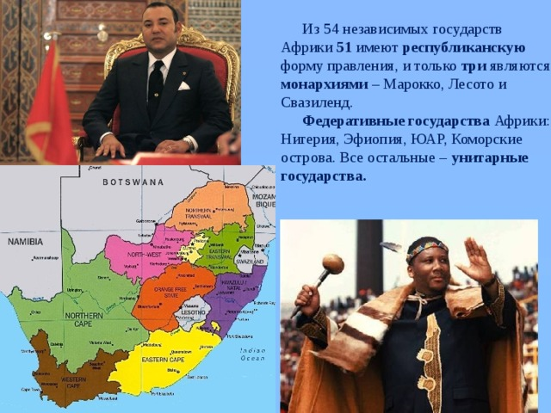
Из 54 независимых государств Африки 51 имеют республиканскую форму правления, и только три являются монархиями – Марокко, Лесото и Свазиленд.
Федеративные государства Африки: Нигерия, Эфиопия, ЮАР, Коморские острова. Все остальные – унитарные государства.
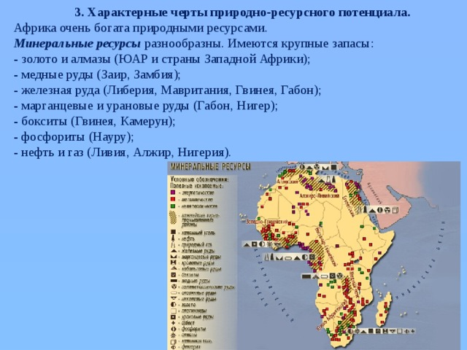
3. Характерные черты природно-ресурсного потенциала.
Африка очень богата природными ресурсами.
Минеральные ресурсы разнообразны. Имеются крупные запасы:
- золото и алмазы (ЮАР и страны Западной Африки);
- медные руды (Заир, Замбия);
- железная руда (Либерия, Мавритания, Гвинея, Габон);
- марганцевые и урановые руды (Габон, Нигер);
- бокситы (Гвинея, Камерун);
- фосфориты (Науру);
- нефть и газ (Ливия, Алжир, Нигерия).
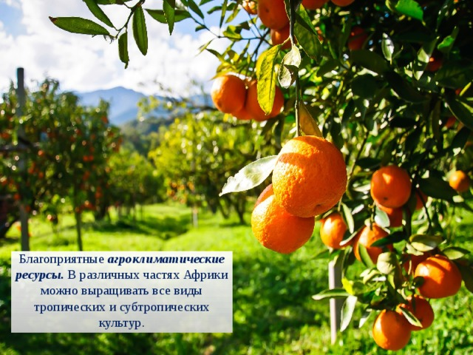
Благоприятные агроклиматические ресурсы. В различных частях Африки можно выращивать все виды тропических и субтропических культур.
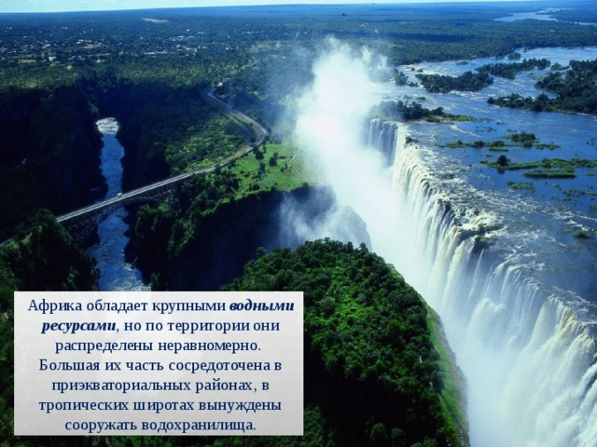
Африка обладает крупными водными ресурсами , но по территории они распределены неравномерно.
Большая их часть сосредоточена в приэкваториальных районах, в тропических широтах вынуждены сооружать водохранилища.
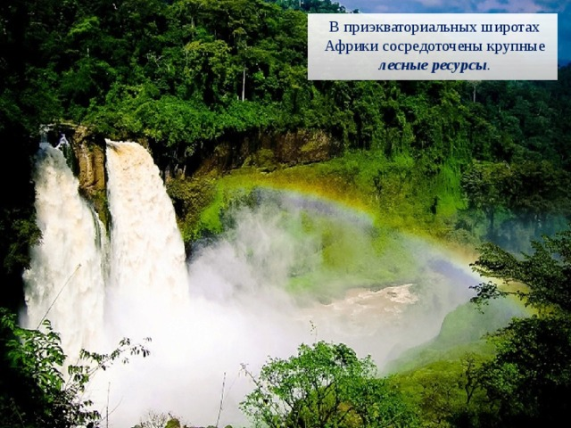
В приэкваториальных широтах Африки сосредоточены крупные лесные ресурсы .
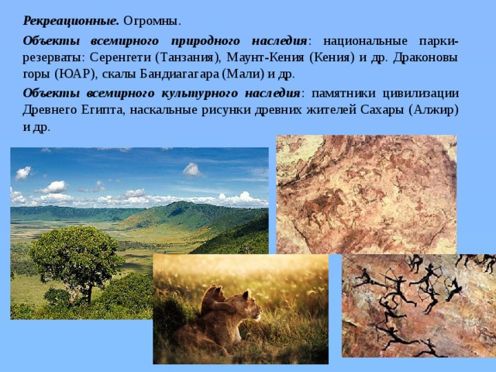
Рекреационные. Огромны.
Объекты всемирного природного наследия : национальные парки-резерваты: Серенгети (Танзания), Маунт-Кения (Кения) и др. Драконовы горы (ЮАР), скалы Бандиагагара (Мали) и др.
Объекты всемирного культурного наследия : памятники цивилизации Древнего Египта, наскальные рисунки древних жителей Сахары (Алжир) и др.
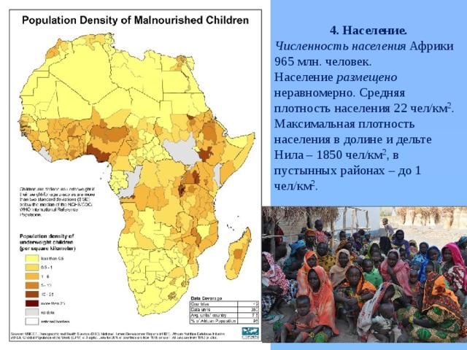
4. Население.
Численность населения Африки 965 млн. человек.
Население размещено неравномерно. Средняя плотность населения 22 чел/км 2 . Максимальная плотность населения в долине и дельте Нила – 1850 чел/км 2 , в пустынных районах – до 1 чел/км 2 .
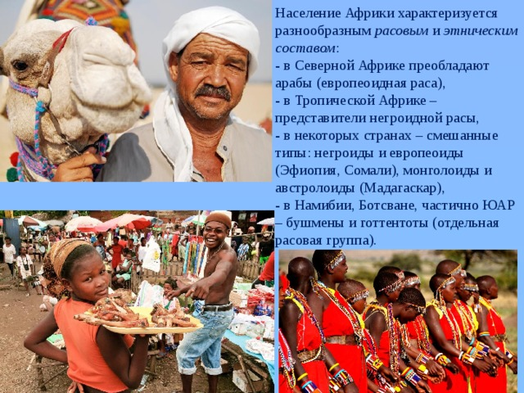
Население Африки характеризуется разнообразным расовым и этническим составом :
- в Северной Африке преобладают арабы (европеоидная раса),
- в Тропической Африке – представители негроидной расы,
- в некоторых странах – смешанные типы: негроиды и европеоиды (Эфиопия, Сомали), монголоиды и австролоиды (Мадагаскар),
- в Намибии, Ботсване, частично ЮАР – бушмены и готтентоты (отдельная расовая группа).
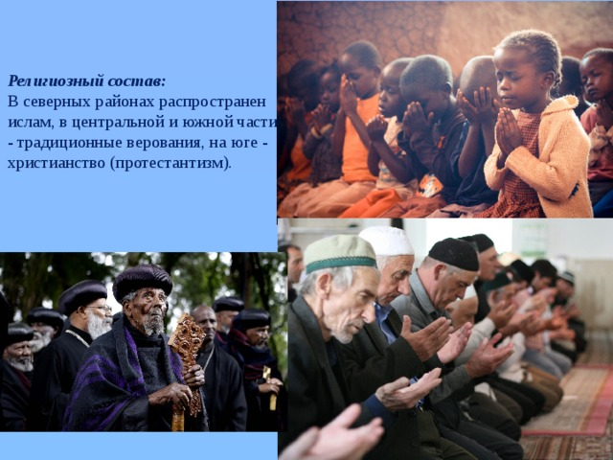
Религиозный состав:
В северных районах распространен ислам, в центральной и южной части - традиционные верования, на юге - христианство (протестантизм).
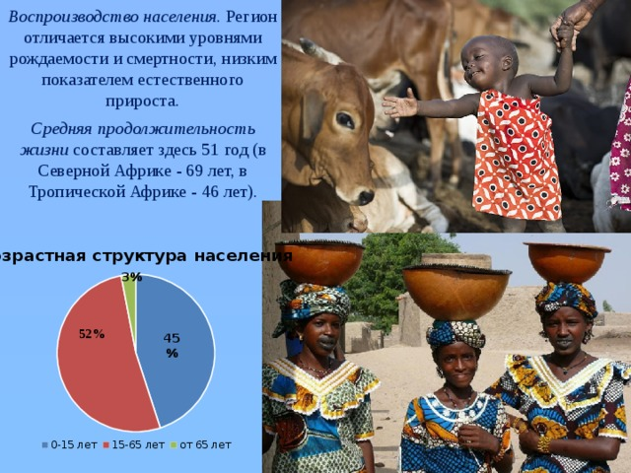
Воспроизводство населения. Регион отличается высокими уровнями рождаемости и смертности, низким показателем естественного прироста.
52%
Средняя продолжительность жизни составляет здесь 51 год (в Северной Африке - 69 лет, в Тропической Африке - 46 лет).
3%
45%
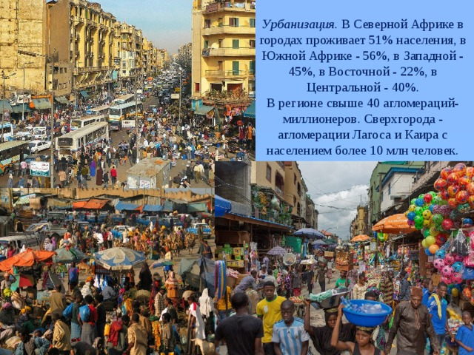
Урбанизация. В Северной Африке в городах проживает 51% населения, в Южной Африке - 56%, в Западной - 45%, в Восточной - 22%, в Центральной - 40%.
В регионе свыше 40 агломераций-миллионеров. Сверхгорода - агломерации Лагоса и Каира с населением более 10 млн человек.
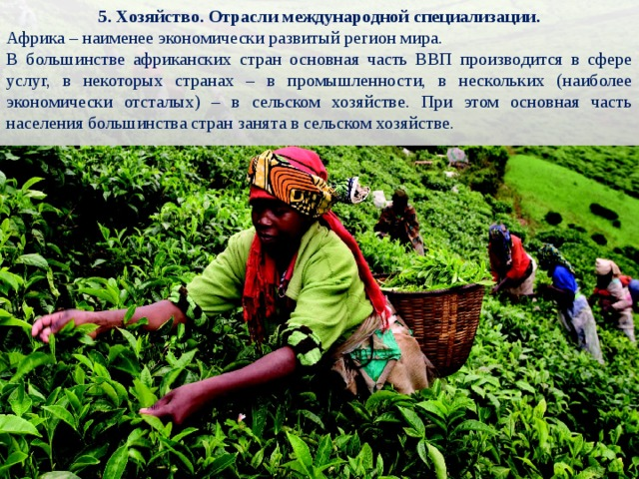
5. Хозяйство. Отрасли международной специализации.
Африка – наименее экономически развитый регион мира.
В большинстве африканских стран основная часть ВВП производится в сфере услуг, в некоторых странах – в промышленности, в нескольких (наиболее экономически отсталых) – в сельском хозяйстве. При этом основная часть населения большинства стран занята в сельском хозяйстве.
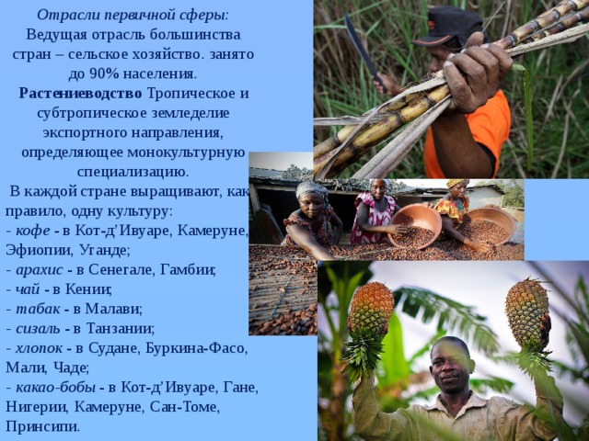
Отрасли первичной сферы:
Ведущая отрасль большинства стран – сельское хозяйство. занято до 90% населения.
Растениеводство Тропическое и субтропическое земледелие экспортного направления, определяющее монокультурную специализацию.
В каждой стране выращивают, как правило, одну культуру:
- кофе - в Кот-д’Ивуаре, Камеруне, Эфиопии, Уганде;
- арахис - в Сенегале, Гамбии;
- чай - в Кении;
- табак - в Малави;
- сизаль - в Танзании;
- хлопок - в Судане, Буркина-Фасо, Мали, Чаде;
- какао-бобы - в Кот-д’Ивуаре, Гане, Нигерии, Камеруне, Сан-Томе, Принсипи.
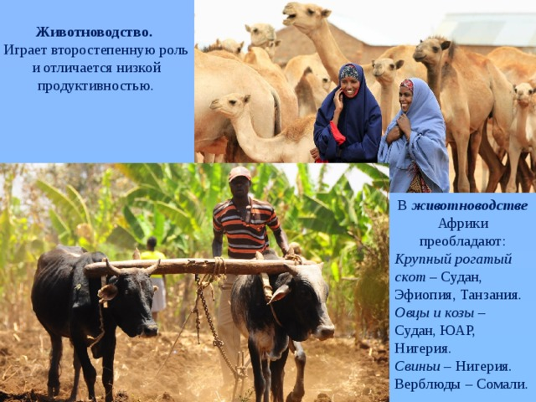
Животноводство.
Играет второстепенную роль и отличается низкой продуктивностью.
В животноводстве Африки преобладают:
Крупный рогатый скот – Судан, Эфиопия, Танзания.
Овцы и козы – Судан, ЮАР, Нигерия.
Свиньи – Нигерия.
Верблюды – Сомали.
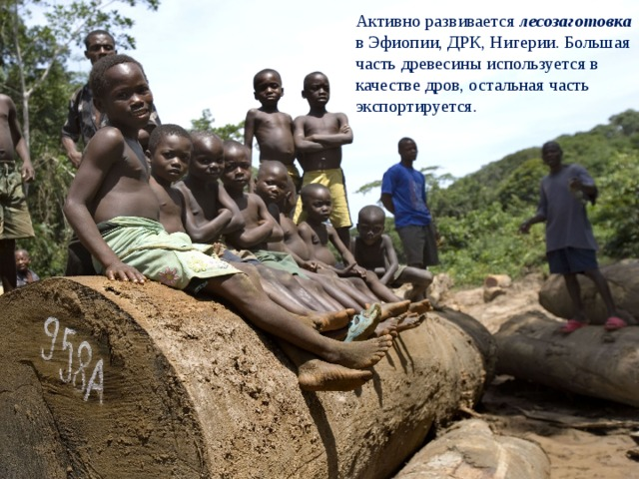
Активно развивается лесозаготовка в Эфиопии, ДРК, Нигерии. Большая часть древесины используется в качестве дров, остальная часть экспортируется.
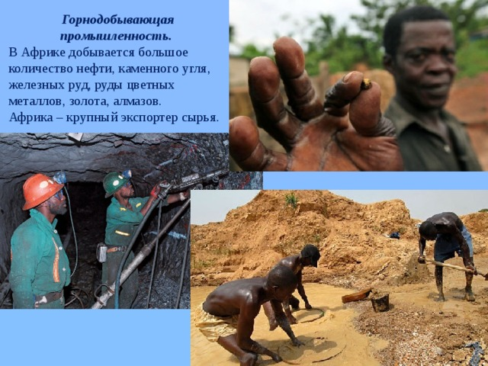
Горнодобывающая промышленность.
В Африке добывается большое количество нефти, каменного угля, железных руд, руды цветных металлов, золота, алмазов.
Африка – крупный экспортер сырья.
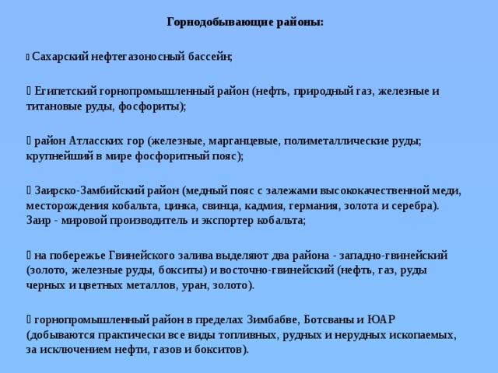
Горнодобывающие районы:
¬ Сахарский нефтегазоносный бассейн;
¬ Египетский горнопромышленный район (нефть, природный газ, железные и титановые руды, фосфориты);
¬ район Атласских гор (железные, марганцевые, полиметаллические руды; крупнейший в мире фосфоритный пояс);
¬ Заирско-Замбийский район (медный пояс с залежами высококачественной меди, месторождения кобальта, цинка, свинца, кадмия, германия, золота и серебра). Заир - мировой производитель и экспортер кобальта;
¬ на побережье Гвинейского залива выделяют два района - западно-гвинейский (золото, железные руды, бокситы) и восточно-гвинейский (нефть, газ, руды черных и цветных металлов, уран, золото).
¬ горнопромышленный район в пределах Зимбабве, Ботсваны и ЮАР (добываются практически все виды топливных, рудных и нерудных ископаемых, за исключением нефти, газов и бокситов).
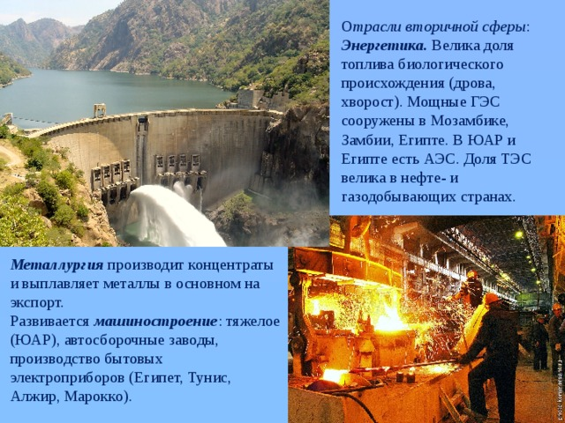
О трасли вторичной сферы :
Энергетика. Велика доля топлива биологического происхождения (дрова, хворост). Мощные ГЭС сооружены в Мозамбике, Замбии, Египте. В ЮАР и Египте есть АЭС. Доля ТЭС велика в нефте- и газодобывающих странах.
Металлургия производит концентраты и выплавляет металлы в основном на экспорт.
Развивается машиностроение : тяжелое (ЮАР), автосборочные заводы, производство бытовых электроприборов (Египет, Тунис, Алжир, Марокко).
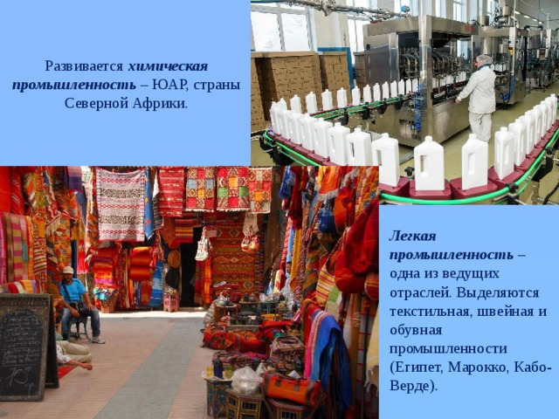
Развивается химическая промышленность – ЮАР, страны Северной Африки.
Легкая промышленность – одна из ведущих отраслей. Выделяются текстильная, швейная и обувная промышленности (Египет, Марокко, Кабо-Верде).
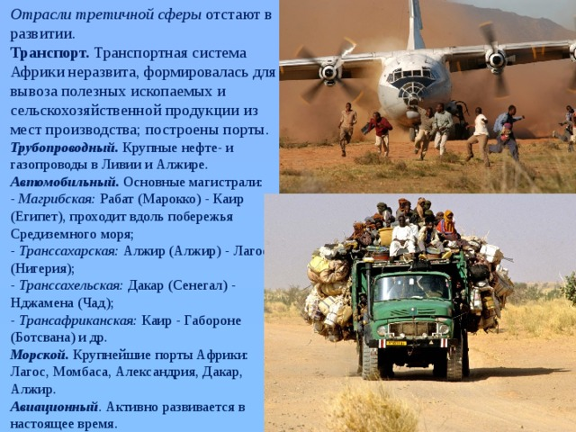
Отрасли третичной сферы отстают в развитии.
Транспорт. Транспортная система Африки неразвита, формировалась для вывоза полезных ископаемых и сельскохозяйственной продукции из мест производства; построены порты.
Трубопроводный. Крупные нефте- и газопроводы в Ливии и Алжире.
Автомобильный. Основные магистрали:
- Магрибская: Рабат (Марокко) - Каир (Египет), проходит вдоль побережья Средиземного моря;
- Транссахарская: Алжир (Алжир) - Лагос (Нигерия);
- Транссахельская: Дакар (Сенегал) - Нджамена (Чад);
- Трансафриканская: Каир - Габороне (Ботсвана) и др.
Морской. Крупнейшие порты Африки: Лагос, Момбаса, Александрия, Дакар, Алжир.
Авиационный . Активно развивается в настоящее время.
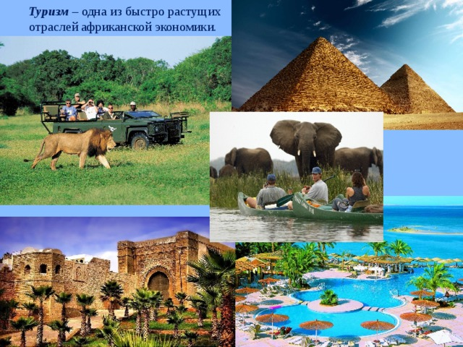
Туризм – одна из быстро растущих отраслей африканской экономики.
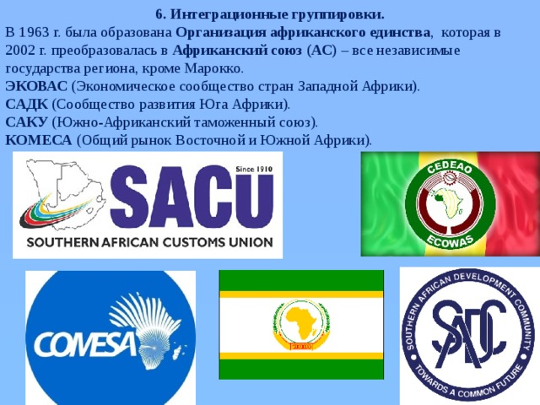
6. Интеграционные группировки.
В 1963 г. была образована Организация африканского единства , которая в 2002 г. преобразовалась в Африканский союз (АС) – все независимые государства региона, кроме Марокко.
ЭКОВАС (Экономическое сообщество стран Западной Африки).
САДК (Сообщество развития Юга Африки).
САКУ (Южно-Африканский таможенный союз).
КОМЕСА (Общий рынок Восточной и Южной Африки).

